
Règlement intérieur des Conseils de quartier de Vélizy-Villacoublay
Pour être annexé à la délibération n° 2024-02-07/20

Préambule
Les Conseils de quartier ont été créés par la loi n° 2002-276 du 27 février 2002 relative à la démocratie de proximité, dont les dispositions sont codifiées au sein du Code Général des Collectivités Territoriales. Si cette loi impose la création des Conseils de quartier aux communes de 80 000 habitants et plus, les communes de 20 000 à 79 999 habitants peuvent également créer des Conseils de quartier, dans les mêmes conditions.
Dans ce cadre, la Commune de Vélizy-Villacoublay a souhaité développer la participation citoyenne en créant, en 2014, les Conseils de quartier, le Conseil municipal de Jeunes et le Conseil des Seniors, qui répondent au même objectif, à savoir le développement de la démocratie participative.
Proximité, créativité, sens des responsabilités, communication et esprit constructif caractérisent ces espaces de débat et de projet, dont la vocation est de tendre vers une plus grande représentativité de la population vélizienne.
Les Conseils de quartier enrichissent les choix des élus qui, seuls, possèdent la légitimité de décider. Ils constituent des organes consultatifs et participatifs, chargés d’exprimer les demandes et les besoins des citoyens à l’échelle du quartier.

Article 1 : cadre juridique des Conseils de quartier
Par la délibération n° 2024-02-07/20 du 7 février 2024, la Commune a été décomposée en cinq quartiers.
Chaque quartier comporte un Conseil de quartier. Ces cinq Conseils de quartier ont un cadre de référence commun, à savoir l’article L2143-1 du Code Général des Collectivités Territoriales. Hormis les modalités fixées par le CGCT, les Communes disposent d’une grande marge de manœuvre quant au fonctionnement des Conseils de quartier.
C’est pourquoi la Commune a édicté le présent règlement intérieur des Conseils de quartier de Vélizy-Villacoublay, venant préciser le cadre juridique de ces instances.

Article 2 : périmètre des Conseils de quartier
Le Conseil municipal a déterminé le périmètre des Conseils de quartier par la délibération n° 2024-02-07/20 du 7 février 2024, à savoir :
- Quartier 1 : Ouest,
- Quartier 2 : Le Mail,
- Quartier 3 : Louvois,
- Quartier 4 : Vélizy-Bas,
- Quartier 5 : Europe.
Les limites géographiques figurent ci-dessous :
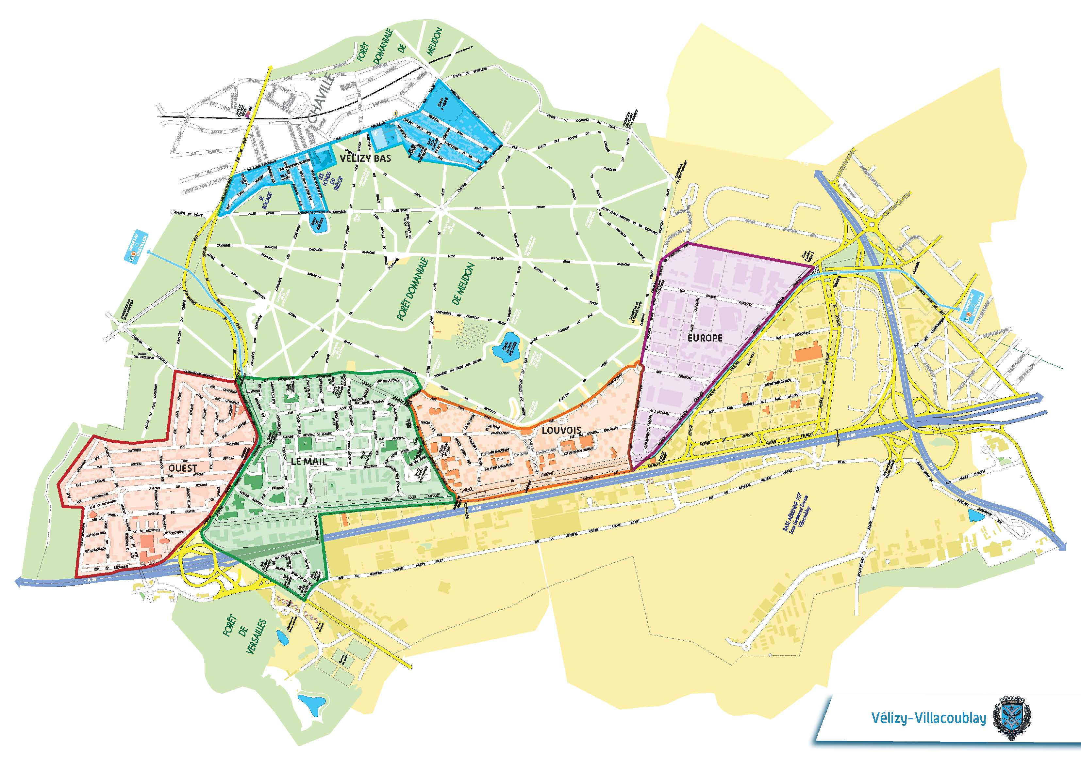
Le Conseil municipal peut modifier le périmètre des quartiers, en fusionner, en supprimer ou en créer de nouveaux.

Article 3 : rôle et missions
Les Conseils de quartier permettent de favoriser :
- la participation de tous les habitants tout en intégrant l’expérience de représentants des associations, du secteur du handicap, des seniors, des parents d’élèves et d’acteurs du monde économique intervenant dans le quartier,
- le débat démocratique par l’expression d’avis sur les projets de la Commune et nourrir le plus en amont possible les décisions publiques.
Ils permettent également d’associer le pouvoir consultatif exercé par les Conseils de quartier au pouvoir délibératif et décisionnel des instances municipales.
Le Conseil de quartier est un lieu de proposition : il peut saisir la Municipalité sur des sujets concernant la vie du quartier et peut être partie prenante en ce qui concerne l’organisation d’activités d’animation du quartier.
Afin d’éclairer sa décision, la Municipalité peut saisir le Conseil de quartier, notamment, sur :
- des projets qui impactent spécifiquement la vie du quartier, devant faire l’objet d’une délibération par le Conseil municipal,
- des projets d’aménagement, d’équipement ou d’amélioration de la qualité de vie dans le quartier, y compris des projets de compétence communautaire ou ceux instruits par d’autres collectivités ou par l’État.
Le Conseil de quartier est un outil de démocratie participative. C’est un lieu d’information, de concertation, de proposition, d’initiative et d’évaluation. Tous les sujets concernant leur quartier peuvent être abordés par le Conseil de quartier.
Les actions du Conseil de quartier portent sur :
- la relation avec les habitants et la prise en compte de leurs préoccupations en faisant le lien avec la Municipalité,
- les propositions pour mettre en valeur les quartiers ou améliorer le quotidien des Véliziens.

Article 4 : composition des Conseils de Quartier
Chaque Conseil de quartier est composé de treize membres maximum, à savoir :
- 8 membres élus parmi les habitants, résidents du quartier ou ayant un usage quotidien (travaillant dans le quartier),
- 4 membres désignés par le Maire :
  - un membre représentant le Conseil des Seniors,
  - un membre représentant les parents d’élèves,
  - un membre représentant le secteur associatif,
  - un membre représentant le secteur économique.
- 1 élu du Conseil municipal, ci-après désigné « l’élu référent », dont le rôle sera d’assurer l’interface entre le Conseil de quartier et le Conseiller municipal délégué aux Conseils de quartier.
Un partenariat sera instauré entre les Conseils de quartier et le Conseil municipal de Jeunes afin d’impliquer la Jeunesse autant que possible dans la vie des quartiers.
En outre, les Conseils de quartier travailleront en étroite collaboration avec la Commission communale d’accessibilité sur toutes les questions relevant du handicap et de l’accessibilité.
Aucune représentation de formations politiques, syndicales ou religieuses n’est prévue au sein du Conseil de quartier. Les membres du Conseil de quartier le sont à titre personnel.
Les Conseils de quartier ont pour interlocuteur privilégié le Conseiller municipal délégué aux Conseils de quartier.

Article 5 : durée du mandat
Les conseillers de quartier sont élus ou désignés pour un mandat d’une durée de trois (3) ans. Ce mandat peut être renouvelé dans les mêmes conditions d’élections ou de désignation que pour leur mandat initial.

Article 6 : bureau des Conseils de Quartier
Chaque Conseil de quartier est composé d’un Bureau constitué :
- d’un Président,
- d’un Vice-Président,
- d’un Secrétaire.
Les membres du Bureau sont élus par l’ensemble des membres du Conseil de quartier. Toutefois, les élus référents peuvent prendre part au vote mais ne peuvent pas être élus.
En cas d’égalité de voix lors de cette élection, le candidat le plus jeune est élu.
Le Bureau du Conseil de quartier est chargé de la préparation des réunions : élaboration de l’ordre du jour, envoi des convocations, préparation du contenu des réunions… Il est également en charge du suivi des travaux du Conseil de quartier : création et suivi des groupes de travail, supervision de l’organisation des différentes animations, gestion des relations avec les habitants ou la municipalité, ….
Article 7 : élections des conseillers de quartier

Conditions d’élection
Les membres des Conseils de quartier désignés parmi les Véliziens, sont élus par les habitants à l’issue d’un scrutin organisé généralement durant la fête des associations, au début du mois de septembre.
Toutefois, la Commune se réserve la possibilité de fixer la date des élections à un autre moment, lorsqu’un impératif d’intérêt général le justifie.

Dépôt des candidatures
Un appel à candidature est lancé à l’initiative de la Municipalité pour appeler les Véliziens à participer à la vie de leur quartier.
Les conditions pour déposer sa candidature sont les suivantes :
- être âgé de 18 ans et plus et être inscrit sur les listes électorales,
- être domicilié ou travailler dans le quartier où la candidature est déposée,
- une seule candidature par foyer sera retenue,
- ne pas être membre du Conseil municipal. Pièces à fournir :
- copie de la pièce d’identité du candidat,
- copie d’un justificatif de domicile (facture de gaz, électricité, téléphone, quittance) de moins de trois mois ou une attestation de l’employeur,
- une photo d’identité récente.
- la fiche de déclaration de candidature dûment complétée, dont certaines informations seront publiées sur le site internet de la Ville et les supports d’informations créés pour l’élection.
La recevabilité des candidatures est examinée par une commission composée au minimum du Conseiller municipal délégué aux Conseils de quartier et des Élus référents.
La liste des candidatures par quartier est publiée sur le site Internet et les réseaux sociaux de la Commune, ainsi qu’affichée sur les panneaux d’informations municipales dans chaque quartier.

Organisation des élections
Les bulletins de vote seront établis par les services municipaux et mis à la disposition des Véliziens pour les opérations de vote.
Une urne, pour chaque quartier, sera installée sur le stand municipal durant les deux jours de scrutin qui sera clos une heure avant la fin de la manifestation le dimanche.
Le bureau de vote est présidé par des membres du Conseil municipal désignés et composé des membres de Conseils de quartier.
Les électeurs devront remplir les conditions suivantes :
- être âgés de 18 ans et plus,
- présenter un justificatif de domicile ainsi qu’une pièce d’identité.
Il sera ensuite procédé au dépouillement des votes pour chaque quartier avec le concours de scrutateurs qui seront recrutés parmi les habitants volontaires.

Article 8 : règles de fonctionnement

Les réunions et la convocation
Le Conseil de quartier se réunit au moins une fois par trimestre, et autant de fois qu’il le décide.
Il appartient au Président du Conseil de quartier d’ouvrir la réunion par l’adoption du compte-rendu de la précédente réunion et la proposition d’ordre du jour.
Les membres sont convoqués par le Président ou le Vice-Président au moins quinze jours avant la tenue de la réunion. La date de la réunion suivante sera décidée en fin de la séance précédente et sera indiquée dans le compte-rendu.
Les réunions du Conseil de quartier ne sont pas publiques mais elles font l’objet d’un compte-rendu établi par les membres du Bureau, qui sera transmis à l’issue de sa rédaction au Conseiller municipal délégué aux Conseils de quartier.

La notion de quorum
Les réunions du Conseil de quartier ne peuvent valablement se tenir qu’en présence du Président ou du Vice-Président et seulement si, plus de cinq de ses membres sont présents (dont au moins 3 représentants élus). Si le quorum n’est pas atteint, le Président ou le Vice-Président peut convoquer sous 15 jours calendaires une nouvelle réunion pour laquelle le quorum n’est plus requis.

La procuration
Un membre empêché ne peut se faire représenter que par un autre conseiller de quartier, une procuration ne peut pas être donnée à un habitant du quartier. Un membre ne peut détenir qu’une procuration.

L’ordre du jour
L’ordre du jour est arrêté par le Président ou le Vice-Président. Il est transmis aux membres du Conseil de quartier avec la convocation.
Les membres discutent en priorité des questions inscrites à l’ordre du jour et des questions diverses peuvent clôturer la réunion.

Les groupes de travail
Le Bureau peut créer des commissions thématiques et y inviter des personnes extérieures dans le but de mener des travaux approfondis sur les sujets discutés au sein du Conseil de quartier. A la demande du Bureau, ces personnes extérieures pourront assister et intervenir en tant que de besoin à la séance du Conseil de Quartier concernée.
Les Conseils de quartier détiennent des compétences d’études au titre desquelles ils peuvent faire des propositions et émettre un avis dans les domaines suivants :
- aménagement urbain (voirie : trottoirs, circulation, signalisation, éclairage public, environnement, espaces verts, …),
- tranquillité publique,
- animations du quartier et vie culturelle,
- services à la population.

8.6. Le compte rendu
Les réunions des Conseils de quartier font l’objet d’un compte-rendu rédigé par le secrétaire et signé par le Président et/ou le Vice-Président. Le compte-rendu doit mentionner le nom des membres présents et des absents excusés, l’ordre du jour et relater les principaux points des débats.
Le compte-rendu sera ensuite adressé au Conseiller municipal délégué aux Conseils de quartier afin que la municipalité demeure informée de l’activité des Conseils de quartier, de leurs demandes et des besoins des citoyens à l’échelle du quartier.

Les permanences
Les Conseils de quartier ont la possibilité d’organiser des permanences dans le lieu approprié de leur choix, au sein de leur quartier, pour lesquelles la municipalité fournira des moyens (bannières, barnum, chaises, tables, impression des Lettres des Conseils de quartier…). Cette demande de moyen devra être faite auprès du Conseiller municipal délégué aux Conseils de quartier un mois avant la tenue de la permanence.
Une communication de la municipalité sera assurée sur ces permanences, à condition qu’elle en ait été informée six semaines en amont de la tenue de la permanence.
Article 9 : moyens mis à disposition
La Commune s’engage à mettre à la disposition des Conseils de quartier tous moyens leur permettant d’assurer au mieux leurs activités, à savoir :
- Des salles pour la tenue des réunions, comportant une logistique adaptée,
- La mise en page, la reproduction en quantité limitée pour éviter le gaspillage et la distribution des lettres d’information,
- Le Conseiller municipal délégué aux Conseils de quartier, chargés de faire le relai entre les Conseils de quartier et le Conseil municipal ainsi que les services municipaux (notamment les services techniques et le service de la Communication).
Une réunion plénière des Conseils de quartier est organisée à l’initiative de la Municipalité une fois par an. En outre, à l’issue du renouvellement du mandat des Conseils de quartiers, une réunion d’information de début de mandat sera assurée par la municipalité avec les Conseils de quartiers nouvellement installés.
Article 10 : production écrite

10.1. La lettre des Conseils de quartier
Chaque Conseil de quartier peut s’adresser à la population via une lettre d’information, dont le contenu doit sur une feuille taille A4 recto-verso, qui se présente sous la même forme pour tous les Conseils de quartier (en veillant à respecter un équilibre entre le texte et les photos) à raison de trois publications par an pour chaque quartier. En tout état de cause, au minima une lettre par quartier devra paraître chaque année.
À la demande des Présidents et Élus des Conseils de quartier, quelques exemplaires pourront être disponibles à l’Hôtel de Ville. Les lettres seront en outre, affichées sur les panneaux de la Ville du quartier concerné, imprimées pour les permanences en quantité limitée pour éviter le gaspillage, ou mises en ligne sur le site internet de la Commune. Il est loisible à chaque Conseil de quartier de diffuser leurs lettres sur leurs propres supports de communication (page facebook, chaîne whatsapp…).
Les membres des Conseils de quartier assurent la rédaction des textes et sélectionnent les photographies qui viendront illustrer la lettre du Conseil de quartier. La Direction de la communication de la Commune pourra apporter son aide pour la rédaction des supports et assurera la mise en page du document. Les photos devront être en haute définition. Le tirage des lettres sera assuré par la Commune en quantité limitée pour éviter le gaspillage.

Communication
Les Conseils de quartier peuvent également distribuer d’autres documents (exemples : invitations, flyers, …) au cours de l’année, en fonction des évènements organisés.
Chaque quartier a une adresse mail qui lui est propre.
Il est loisible à chaque Conseil de quartier de créer ou non une page Facebook ou une chaîne Whatsapp pour diffuser les informations des Conseils de quartier. Les membres des Conseils de quartier devront veiller aux contenus qu’ils diffusent et aux commentaires qui seront ajoutés. Les publications des membres des Conseils de quartier engagent leur responsabilité, et ne doivent pas porter atteinte à l’image de la Ville.

Copie de documents
Afin d’assister les Conseils de quartier dans leurs démarches auprès de la population, la Municipalité donne, aux Présidents des Conseils de quartier, la possibilité de photocopier des documents en lien avec l’activité des Conseils de quartier à distribuer aux habitants à raison de deux tirages par an.

Article 11 : règles de bonne conduite
Les Conseils de quartier favorisent la libre expression de tous, dans le cadre d’une discussion fondée sur le respect et l’écoute mutuels.
Les membres des Conseils de quartier s’engagent à respecter le devoir de réserve et de neutralité, ainsi que la confidentialité des discussions.
Ils s’engagent à proscrire tout prosélytisme à caractère politique, religieux ou syndical et tout comportement portant atteinte à l’ordre public. Les personnes ne respectant pas cet esprit pourront être exclues des Conseils de quartier de manière définitive, sur décision motivée du Président du Conseil.
Article 12 : cessation des fonctions de Conseiller de quartier

12.1. Démission
La démission d’un membre du Conseil de quartier, s’il a été élu par la population, doit être adressée par écrit au Président du Conseil de quartier, qui la transmettra ensuite au Maire.
Le membre démissionnaire est remplacé par la personne en première position sur la liste de réserve, et ce jusqu’à épuisement de la liste. Si la liste vient à être épuisée, le membre démissionnaire ne sera remplacé qu’à l’issue du mandat.
S’il s’agit d’un membre désigné par le Maire, le courrier de démission sera adressé à l’attention du Maire.
Si un membre désigné par le Maire démissionne de ses fonctions, un remplaçant sera désigné par le Maire.
Si un élu « référent » déménage dans un autre quartier durant son mandat, un nouvel élu
« référent » sera désigné par le Maire.
Un membre manquant consécutivement 3 réunions de Conseil de quartier, sans s’être au préalable excusé auprès du Président ou du Vice-Président, recevra un avertissement. En cas de récidive, le Président de chaque Conseil de quartier se réserve la possibilité de le considérer comme démissionnaire.

Exclusion
Un membre manquant aux règles de bonne conduite peut se voir exclu de manière définitive, sur décision motivée du Président du Conseil de quartier. Il est préalablement informé des griefs retenus à son encontre et est invité à présenter des explications aux autres membres.

Article 13 : approbation, mise en œuvre et modification du règlement intérieur
Le présent règlement intérieur est adopté par délibération du Conseil municipal. Il peut être modifié ou supprimé selon la même procédure. Le règlement intérieur est opposable à l’ensemble des membres des Conseils de quartier.
Le présent règlement peut être modifié, à la demande et sur proposition du Maire, du Conseiller municipal délégué aux Conseils de quartier ou d’un tiers des membres de l’ensemble des Conseils de quartier.
Toutefois, ces modifications seront prises en compte dès lors que le Conseil municipal aura délibéré sur lesdites modifications. Un effet différé de l’application de ces modifications, durant une période transitoire, peut toutefois être décidé par le Conseil municipal.
Le présent règlement sera signé par tous les membres des Conseils de quartier. Il sera ensuite adressé à la Municipalité.
Article 14 : application du règlement intérieur
Le présent règlement intérieur est applicable dans les conditions prévues par la délibération du Conseil municipal n° 2024-02-07/20 du 7 février 2024.

